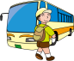

リラクゼーション活動と障がい者の地域参加
実践プラン例（３）
障がいのある人と協働して新しい活動を始めること
ここが
ねらい
資料７－３

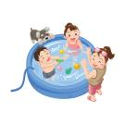
<エピソード>
今年度子ども会を担当することになったAさん。どんな企画をすれば地域の子どもたちがよろこんで参加してくれるのか毎日頭を悩ませています。今朝も見守り隊の活動をしながら他のお母さんたちに相談していたのですが、そんな時、前を支援学校の通学バスが通り過ぎて行きました。
Aさん「そういえばうちの子と同級生だった子、支援学校に行ってからはあまり見かけないな…」
Bさん「遠くの支援学校に通ってるからね。お母さんともおしゃべりする機会減ったような気がする」
Cさん「障がいのある子ってよく分からないから、見かけても声かけづらいよね」
そんな会話をしながらAさんは、障がいのある子も参加できるような企画ができないかと考え、かつて子育てサークルでお世話になった公民館の職員さんに相談してみることにしました。
○概要
子どもの「水遊び会」をきっかけとして、地域住民に障がいや
障がい児（者）についての理解を促し、「足湯会」「スヌーズレン会※」等のリラクゼーション活動の開催を通して障がい児（者）の地域参加を図る。
参 加 者：地域住民
実施場所：学校、公民館等社会教育施設

＊本実践プランでは光、音、におい、振動、温度、触覚など、さまざまな感覚への働き
かけを通したリラクゼーション活動をおこなうことを、スヌーズレンとしている。
プランの流れ
できること気になることから
始める意識の醸成
情報提供する
学ぶ機会をつくる
気づきを促す

◆障がいのある人も一緒にやってみましょう！
公民館が講座参加者と地域の障がいのある人をまきこんで、『手作り入浴剤の足湯会』『手作り装置によるスヌーズレン会』などを開催。
<ここがポイント>
障がいのある人ができる範囲で、一緒に準備を進めましょう。

◆水遊び会をきっかけにして…
自治会（子ども会）が地域に呼びかけ子どもたちを対象に学校を借りて水遊び会を実施します。
<ここがポイント>
まずは、障がい児も地域の子どもも一緒に楽
しめる企画をしましょう

◆障がいのある人と一緒にできることを知ろう
地域の障がい児（者）施設や支援学校（学級）が取り組んでいる作業（学習）について公民館等で情報提供し、障がいのある人と一緒にできることがあることについての理解を深めます。

◆障がいのある人と一緒に楽しめること考えてみませんか
公民館において、足湯やスヌーズレンなど、障がいのある人も気軽に楽しめるリラクゼーション活動を紹介する講座を開催。そこで活用できる「地域の素材を使った入浴剤作り」や「アロマセラピー」も同時に体験します。

取組内容

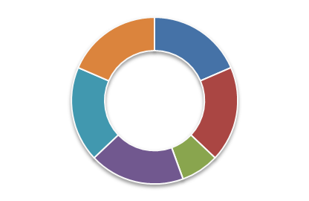
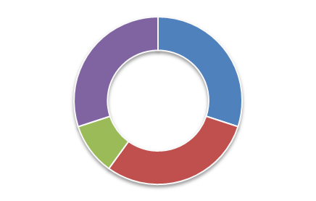



水遊び会参加の大人に対してチラシやPR団扇の配布を行い、講座へ誘導
つぎへの
工夫！
つぎへの
工夫！
講座には、NPO団体や障がい児（者）のいる家庭など、障がいのある人と関わりのある人にも参加してもらって、次の情報提供に活かしましょう
つぎへの
工夫！
障がい児（者）施設や支援学校（学級）へ足湯会等の開催について事前に情報を提供しておく
○気づく
「地域には障がいのある子がたくさんいるんだなぁ」
「障がいのある子どもへの関わり方って難しいなぁ」
関わる団体と
役割分担の
イメージ
○知る
○学ぶ
参加者の
気持ちの
変化

関心度
高 ← 低
自治会
障がい者施設
社会福祉協議会
社会教育行政
支援学校（学級）
学校
福祉部局
障がい者施設
社会教育行政
NPO
「においや光、触感など、五感を使って味わう活動なら、障がいのある人たちにも気軽に楽しんでもらえるかもしれない」
「公民館の講座にも使えそうなものがいっぱいありそう」

○始める
「入浴剤作りに必要なハーブを一緒に採集、加工して、足湯会でリラックスしましょう」
「実際に話して一緒に活動してみると、楽しいな」
「次に会った時には、声をかけられそう！」

「障がいのある人もできることいっぱいあるんだ…」
「だったら一緒にやった方がいいから関係者にいろいろ聞いてみよう」
自治会
（子ども会）
公民館等
社会教育施設
自治会
公民館等
社会教育施設
自治会
支援学校（学級）
公民館等
社会教育施設
福祉部局
NPO

